Załącznik nr 10 do SWZ – aktualizacja z dnia 22.08.2023 r.
Wzór Tablicy informacyjnej/pamiątkowej

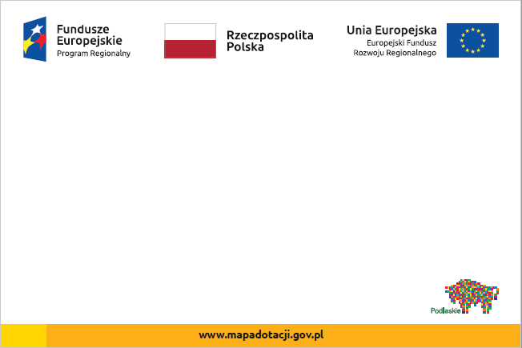

"Poprawa efektywności energetycznej oświetlenia ulicznego w mieście Łomża"
Cel projektu: Ograniczenie zanieczyszczenia powietrza poprzez wymianę oświetlenia ulicznego w Łomży zgodnie z planem gospodarki niskoemisyjnej
Beneficjent: Miasto Łomża

Tablica o wymiarach min. 80x120 (wys. x szer.) wg wzoru powyżej.
Tablica informacyjna/pamiątkowa (tablica informacyjna po zakończeniu realizacji zadania będzie pełniła funkcję pamiątkowej).
Na poniższej stronie internetowej jest wzór tablicy informacyjnej RPOWP w pliku możliwym do edycji w programie Corel
Tablica powinna być zgodna z podręcznikiem wnioskodawcy i beneficjenta programów polityki spójności 2014-2020 w zakresie informacji i promocji (Wzory tablic znajdują się w Internecie pod adresem: https://rpo.wrotapodlasia.pl/pl/realizuje_projekt/promocja_projektu/zasady-promowania-projektu---umowy-podpisane-po-1-stycznia-2018-roku.html

